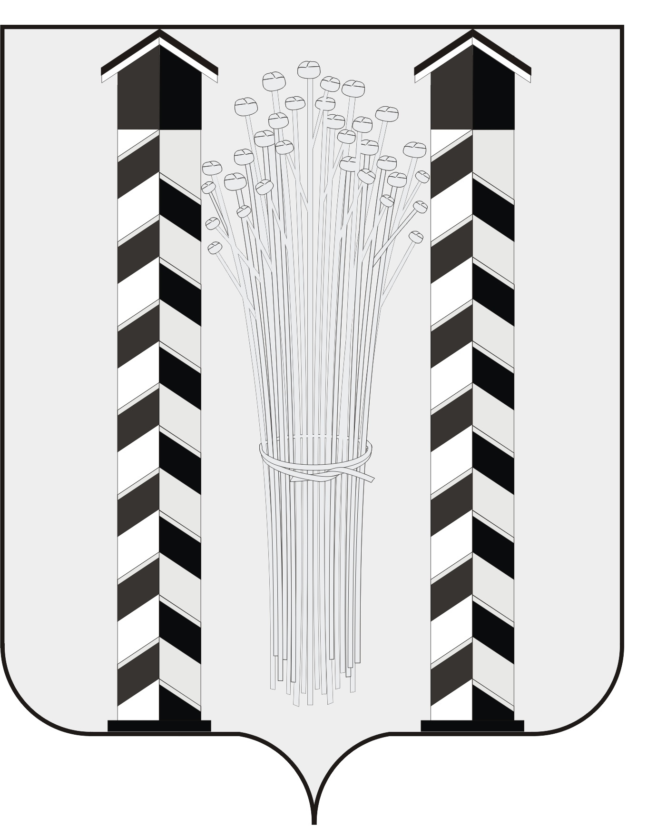
СОВЕТ ДЕПУТАТОВ
МОЧИЩЕНСКОГО СЕЛЬСОВЕТА
НОВОСИБИРСКОГО РАЙОНА НОВОСИБИРСКОЙ ОБЛАСТИ
пятого созыва

(тридцать третья сессия)

Р Е Ш Е Н И Е

от «04 » июня 2020 г. д. п. Мочище № 10

«Об установлении границ территорий осуществления
ТОС «Молодежный» в Мочищенском сельсовете Новосибирского района Новосибирской области»

В соответствии с Федеральным законом от 06.10.2003 № 131-ФЗ «Об общих принципах организации местного самоуправления в Российской Федерации», Уставом Мочищенского сельсовета Новосибирского района Новосибирской области, Положением о территориальном общественном самоуправлении в Мочищенском сельсовете Новосибирского района Новосибирской области, утвержденном решением Совета депутатов Мочищенского сельсовета Новосибирского района Новосибирской области от «06» июля 2017 года , на основании заявлений инициативных групп граждан Мочищенского сельсовета Новосибирского района Новосибирской области , Совет депутатов Мочищенского сельсовета Новосибирского района Новосибирской области

РЕШИЛ:
1. Установить границы территорий осуществления ТОС «Молодежный» в Мочищенском сельсовете Новосибирского района Новосибирской области согласно приложению к настоящему Решению.
2. Опубликовать настоящее Решение в газете «Приобская правда», и на официальном сайте.
3. Настоящее Решение вступает в силу в порядке и сроки, установленные Уставом Мочищенского сельсовета Новосибирского района Новосибирской области.

Председатель Совета депутатов Глава Мочищенского сельсовета

Т.Н. Корнилова И. Ю. Кухтин

Приложение

к решению Совета депутатов
Мочищенского сельсовета
Новосибирского района
Новосибирской области
от «04» июня 2020г. № 10

Границы
территорий осуществления территориального
общественного самоуправления
в Мочищенском сельсовете Новосибирского района Новосибирской области

Наименование ТОС | Границы территорий  (улицы, проезды, проспекты, переулки и иные территории, № домов)
ТОС «Молодежный» | ул. Нагорная, дд 30/1, 30/2, 30/3, 30/4.

____________
Схема границ территории ТОС «Молодежный»